Ligações para Pilotos e Assistências Baja de Loulé 2022

- Ligação Estádio Algarve a Pista Motocross da Cortelha
https://goo.gl/maps/C5cbx7BNe3NjWTzS8
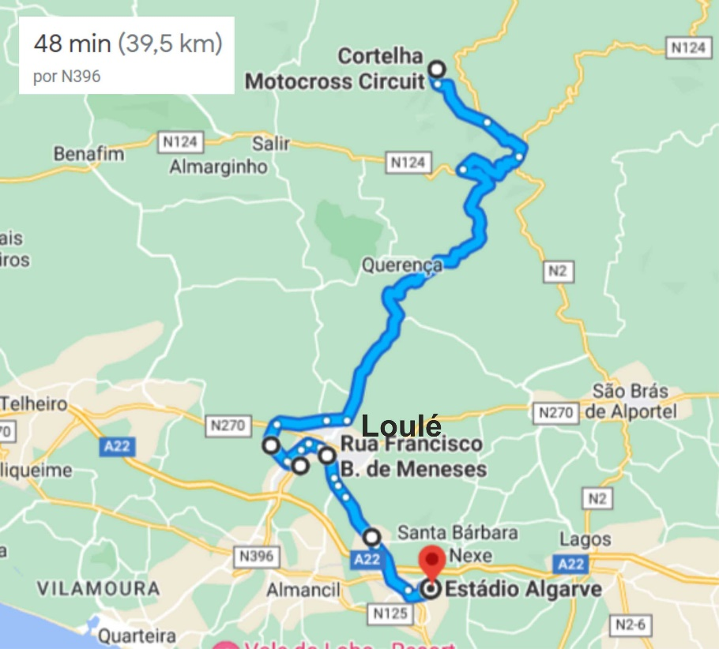
- Ligação Pista Motocross da Cortelha a Estádio Algarve
https://goo.gl/maps/UiJ3BFXebgqpMyP7A

- Ligação Pista Motocross da Cortelha a Martinlongo
https://goo.gl/maps/R9cxcuM1CXM316T8A
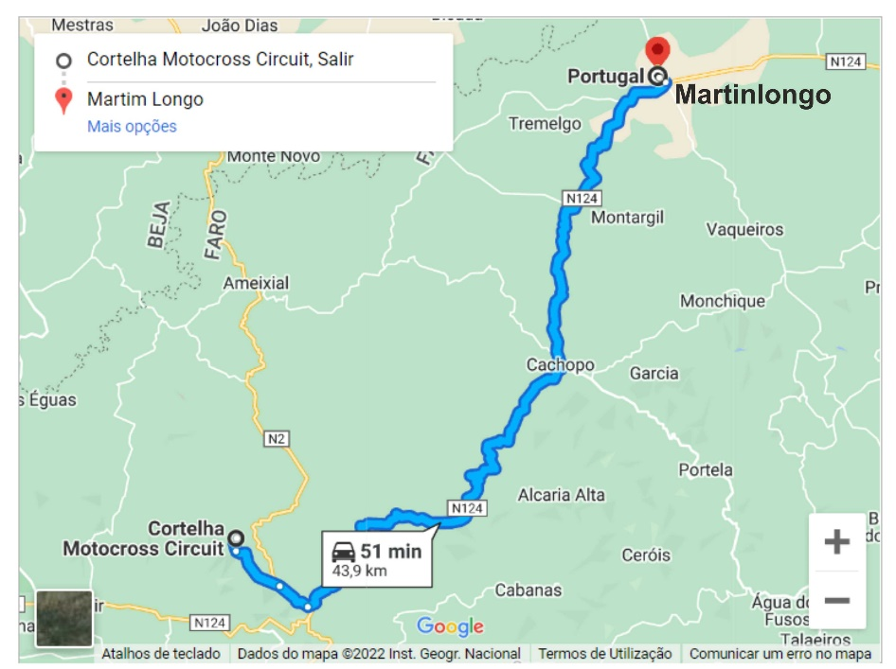
- Ligação de Martinlongo a Estádio Algarve
VER NO GOOGLE MAPS

